

COURTIER ASSERMENTE – Olivier EVRARD
Tél : 02 99 202 202 – Fax : 02 99 202 200
BP 50 – 35404 ST-MALO Cédex – France

SAINT MALO, le 10/03/2011 $ 1,3816

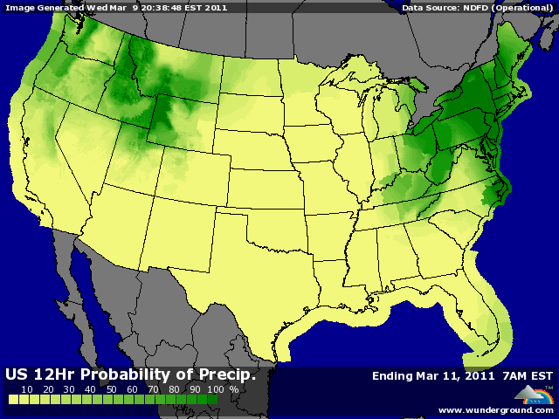

BLE : - les fonds à la vente avant le rapport pour un retour aux prix de début décembre,
- La météo est bonne à peu près partout (même en mer noire) et pèse sur les cours, malgré une évolution plus chaude et sèche aux US pour cette fin de semaine et le début de la suivante,
- le marché attend une légère baisse des stocks US, mais ne s’inquiète pas au niveau des disponibilités futures,
+/- Agrimer a rabaissé le stock de report de seulement 46KT malgré la hausse des exportations de 500KT grâce à une collecte en hausse et de moindre exportations intra EU,
+/- ventes US attendues entre 600KT et 1,250 millions de mt (650.900 mt),

MAÏS : +/- encore une séance de baisse mais pour une clôture très proche de l’équilibre,
+/- les sont vendeurs en séance mais ne veulent pas écrouler le marché dans la crainte d’une baisse des stocks US dans le rapport et, contrairement au soja, peu de hausse de production ailleurs,
+/- faible augmentation de la production d’éthanol US cette semaine (+0,11% et +4,25% sur 1 an), mais hausse quand même, alors que l’environnement reste excellent,
- la météo reste propice à un bon développement en Argentine, comme en soja,
- ventes export US entre 600KT et 1 million (1,202),

SOJA : - poids des récoltes sud américaines qui devraient largement grimper cet après midi dans le rapport et qui entrainent les fonds à la vente,
- les opérateurs envisagent une hausse du stock mondial, voir même du stock US, à l’inverse de ce qui était prévu jusque là. La demande devrait massivement switcher vers le sud,
- si les utilisations US baissent dans le rapport, cela conforterait cette analyse et la baisse du CBOT,
- la météo argentine reste propice à la fin du développement du soja, à l’inverse des pluies au Brésil qui retarde la récolte et allonge la file des bateaux en attente de chargement,
- ventes US attendues entre 0 et 600KT (645.300 mt),

A SUIVRE : bien sur le supply and demand, mais les opérateurs ont déjà les yeux rivés sur le rapport du 31 mars qui donnera les stocks et les intentions de planting. D’ici là, si la météo ne se dégrade pas, les fonds pourraient encore alimenter le marché

